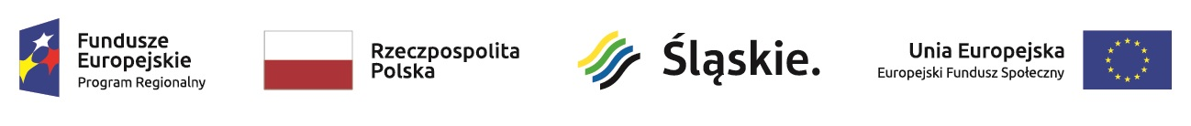 Regionalny Program Operacyjny Województwa Śląskiego na lata 2014 – 2020 (Europejski Fundusz Społeczny)
dla osi priorytetowej: VIII. Regionalne kadry gospodarki opartej na wiedzy dla działania: 8.3. Poprawa dostępu do profilaktyki, diagnostyki i rehabilitacji leczniczej ułatwiającej pozostanie w zatrudnieniu i powrotu do pracy
dla poddziałania: 8.3.2. Realizowanie aktywizacji zawodowej poprzez zapewnienie właściwej opieki zdrowotnej – konkurs
Załącznik nr 1 do zaproszenia
OPIS PRZEDMIOTU ZAMÓWIENIA
Przedmiot zamówienia:
„Zestaw szkoleniowy w skład którego wchodzi: zeszyt, długopis, teczka z logotypem dla
Wojewódzkiego Szpitala Specjalistycznego im. Najświętszej Maryi Panny w Częstochowie przy ul. Bialskiej 104/118”.
ZAMAWIAJĄCY: Wojewódzki Szpital Specjalistyczny im. Najświętszej Maryi Panny, Częstochowa,
ul. Bialska 104/118”.
LOKALIZACJA: Wojewódzki Szpital Specjalistyczny im. Najświętszej Maryi Panny w Częstochowie przy ul. Bialskiej 104/118,
- INFORMACJA OGÓLNA:
Przedmiotem zamówienia jest wykonanie i dostarczenie zestawu szkoleniowego w skład, którego wchodzi: zeszyt, długopis, teczka z logotypem dla Wojewódzkiego Szpitala Specjalistycznego im. Najświętszej Maryi Panny w Częstochowie przy ul. Bialskiej 104/118
- SZCZEGÓŁOWY ZAKRES ROBÓT:
1. Wykonanie logotypu zgodnie z wzorem (załącznik nr 2 do zapytania ofertowego) na zeszycie, długopisie i teczce. Dostarczenie powyższego zestawu w ilości:
Zeszyt - 158 sztuk
Długopis – 158 sztuk
Teczka – 158 sztuk
- WARUNKI REALIZACJI PRZEDMIOTU ZAMÓWIENIA:
- Firma wykonująca przedmiot zamówienia otrzymuje termin realizacji 26.10.2018r.
- Cena oferty powinna zawierać wszelkie koszty niezbędne do zrealizowania zamówienia wynikające z opisu przedmiotu zamówienia, jak również inne koszty bez których nie można wykonać zamówienia. Cena powinna być podana w wartości brutto.
- Termin zgłaszania ofert: 19.10.2018 do godz. 12:00, na adres mail: bhalkiewicz@szpitalparkitka.com.pl

